**湖北省1：400万县级行政区划数据集（1996年）**

数据贡献者：[资源环境数据中心](http://www.geodata.cn/data/index.html?ownername=%E8%B5%84%E6%BA%90%E7%8E%AF%E5%A2%83%E6%95%B0%E6%8D%AE%E4%B8%AD%E5%BF%83)([中国科学院地理科学与资源研究所](http://www.geodata.cn/data/index.html?ownerorganization=%E4%B8%AD%E5%9B%BD%E7%A7%91%E5%AD%A6%E9%99%A2%E5%9C%B0%E7%90%86%E7%A7%91%E5%AD%A6%E4%B8%8E%E8%B5%84%E6%BA%90%E7%A0%94%E7%A9%B6%E6%89%80))

最新更新时间：2017/06/08 00:00

数据量：3.39MB

数据访问量：0

数据时间：1980s

空间位置：湖北省

主题词：[湖北省](http://www.geodata.cn/data/index.html?keyword=%E6%B9%96%E5%8C%97%E7%9C%81)   [耕地](http://www.geodata.cn/data/index.html?keyword=%E8%80%95%E5%9C%B0)   [草地](http://www.geodata.cn/data/index.html?keyword=%E8%8D%89%E5%9C%B0)   [林地](http://www.geodata.cn/data/index.html?keyword=%E6%9E%97%E5%9C%B0)   [水域](http://www.geodata.cn/data/index.html?keyword=%E6%B0%B4%E5%9F%9F)   [未利用地](http://www.geodata.cn/data/index.html?keyword=%E6%9C%AA%E5%88%A9%E7%94%A8%E5%9C%B0)   [居民用地](http://www.geodata.cn/data/index.html?keyword=%E5%B1%85%E6%B0%91%E7%94%A8%E5%9C%B0)   [土地利用](http://www.geodata.cn/data/index.html?keyword=%E5%9C%9F%E5%9C%B0%E5%88%A9%E7%94%A8)

学科类别：[自然地理学](http://www.geodata.cn/data/index.html?disciplinecode=1704510&disciplinename=%E8%87%AA%E7%84%B6%E5%9C%B0%E7%90%86%E5%AD%A6)

主题分类：[陆地表层\土地利用/覆盖](http://www.geodata.cn/data/index.html?categoryId=18&publisherGuid=126744287495931)

联系人：数据服务组

电话：027-67883725

邮箱：[geodata@igsnrr.ac.cn](mailto:geodata@igsnrr.ac.cn)

地址：湖北省武汉市洪山区鲁磨路388号

数据摘要：该数据为湖北省1980年代1km×1km栅格土地利用空间分布数据。数据内容包括耕地，林地，草地，水域，城乡、工矿、居民用地，未利用土地等6个一级类和18个二级类。该数据可为地理科学，环境学，生态学，社会经济与人口等领域的科学研究和教育部门及中央和地方政府决策部门提供数据支撑。

数据样例下载：见压缩包

数据详细描述：

**数据来源**

1km土地利用成分栅格数据由中国资源环境遥感数据库中1980年代1∶10万土地利用/土地覆盖集成而来。

**数据产生或加工方法**

该数据是由1980年代1:10万土地利用图经计算所得，数据加工步骤如下：1）生成全国1 km分辨率空间索引矢量图；2）空间索引图与土地利用矢量图层的空间叠加；3）按照空间索引的分类面积汇总；4）生成各土地利用类型专题成分图，以类型代码命名，字段Value的值为该类型在1公里栅格中所占百分比(此数值为括大100倍后的值)，具体代码所示类型，在地类代码文档中有详细说明。

**数据空间投影**

WGS_1984_Albers

**数据质量说明**

该数据集是由1980年代1:10万土地利用图经计算所得，原始资料数据精度良好，数据加工过程中经多人校对、多人多次核查，加工后得到的数据集精度良好、质量可靠。

文献引用方式：[1] 刘纪远. 中国资源环境遥感宏观调查与动态研究. 北京：中国科学技术出版社，1996.[2] 刘纪远.1997.国家资源环境遥感宏观调查与动态监测研究.遥感学报,1(3):225-230[3] 刘纪远，布和敖斯尔．中国土地利用变化现代时空特征的研究：基于卫星遥感数据．第四纪研究，2000，20(3):229-239．[4] Zhuang Dafang, Liu Jiyuan, Liu Mingliang. Research activities on land use/cover change in the past ten years in china using space technology[j]. Chinese Geographical Science. 1999,9(4):330-334 [5] Liu Jiyuan, Liu Mingliang, Deng Xiangzheng, et al. The land use and land cover change database and its relative studies in China[J]. Journal of Geographical Sciences. 2002, 12(3): 275-282.

数据附件：见压缩包

相关文献：暂无相关文献

使用本数据的用户：

缩略图：

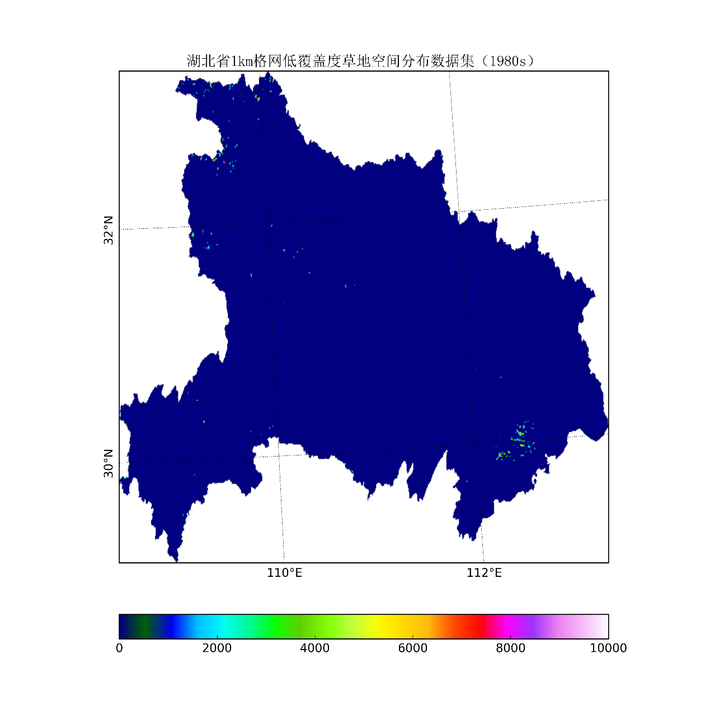

空间位置：

相似数据资源：湖北省1：400万县级行政区划数据集（1996年）

[湖北省1km栅格土地利用数据（1995年）](http://www.geodata.cn/data/datadetails.html?dataguid=5411916&docid=15982)

[湖北省1km栅格土地利用城乡、工矿、居民用地类型数据（1980s）](http://www.geodata.cn/data/datadetails.html?dataguid=1888986&docid=16015)

用户最近浏览数据：